Муниципальное бюджетное учреждение дополнительного образования «Станция юных натуралистов» с.Дивное

«Полевой и домовый воробей»
Занятие-игра
для обучающихся среднего школьного возраста

педагог дополнительного образования
Муниципальное бюджетного учреждение
дополнительного образования
«Станция юных натуралистов» с.Дивное
Соколова Анастасия Александровна

с.Дивное, Апанасенковский район

2023 год

«Полевой и домовый воробей»
Занятие-игра

Количество участников:
Возраст: для обучающихся среднего школьного возраста
Оборудование:
- компьютер;
- мультимедийный проектор;
- экран;
- презентация «Полевой и домовый воробей».
Оформление: мультимедийное, музыкальное.
Цель: познакомить с птицей - воробей. Способствовать формирования знаний о видах воробьев, чем питаются птицы, где живут.
Задачи:
- Развивать познавательный интерес к изучению животных.
- Воспитывать любовь к родной природе, прививать основы экологической культуры.
- Изучит с детьми особенности поведения воробья.
Ход мероприятия.

- Сообщение темы и цели.
- Отгадайте загадку:
Я весь день ловлю жучков,
Уплетаю червячков.
В теплый край я не летаю,
Здесь, под крышей, обитаю,
Чик- чирик! Не робей!
Я бывалый………(воробей).
- Основная часть.
- Видели ли вы эту птицу? Где?
- А вы, знаете откуда такое название птицы?

1. Рассказ педагога о воробье.
Само название «воробей» возникло, видимо, от выражение «вора» «бей»! Так русские крестьяне гоняли воробьёв, клевавших посевы.
Большинство жителей России не подозревают, что в нашей стране распространен не один, а два вида воробьев: домовой и полевой. Полевой воробей меньше, но нарядней, ярче домового.
Как его отличить? На белых щеках у него по одному черному пятну в форме скобочки. Еще у него есть приметная « шапочка» коричневого цвета ,за что его иногда зовут красноголовым.
Когда-то эти птицы, столь привычные для нас сегодня, были обитателями южных стран. Для зимних морозов воробей «одет» легко и ночевать зимой под открытым небом не может. Устраиваются там, где хоть немного веет теплом, поэтому и держится вблизи жилья человека. Сооружает себе особое «зимнее» гнездо для ночевок- вы щели дома, под крышей сарая, в пустом скворечнике и т. п.
Ученый - орниторог Александр Николаевич Промптов, большой знаток птиц, рассказывал о воробьях: «В деревнях большие стаи полевых воробьев летают по огородам и садам. На огородах они собирают насекомых, принося тем пользу, но в садах нападают на фруктовые деревья, особенно вишни. В южных районах вредят посевам зерновых культур»
И все-таки польза, приносимая воробья, более значительна, чем причиняемый ими вред. Это быстро почувствовали в Китае, когда там в ходе массовой кампании по всей стране истребили полевых воробьев. Сотни миллионов китайцев в один день принялись колотить в кастрюли, чтобы шумом вспугнуть птиц. В конце концов, не имея возможности сесть на землю , воробьи погибали. И что же? Вскоре катастрофически увеличилось количество вредных насекомых, которых до того поедали воробьи. Кстати говоря, полевой воробей потому и селится в городах, что здесь ему не хватает насекомых.

Игра «Запутанные линии». Дети разбиваются на несколько групп. Каждая группа получает карточку с заданием. На карточках спрятались птицы: кто быстрее отыщет птицу «воробей»?
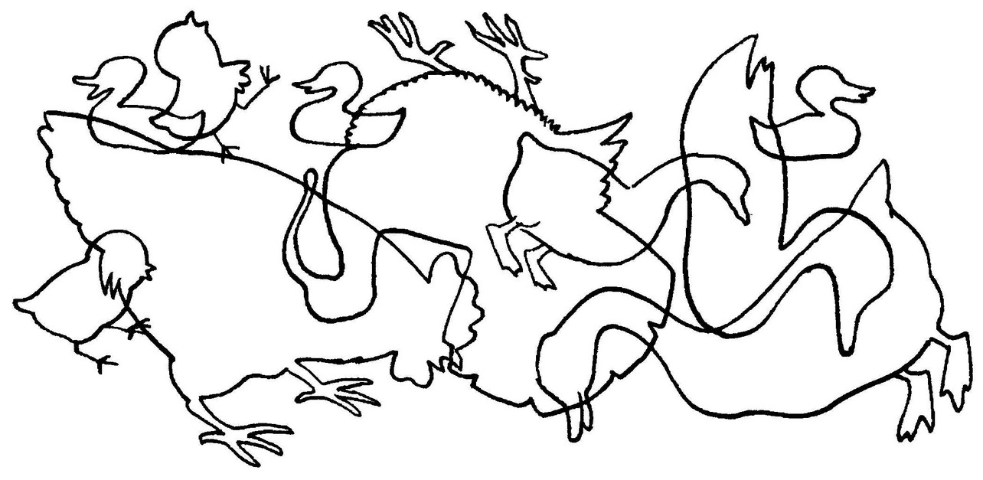

Распространены воробьи широко: они живут в многолюдных селениях и городах, рядом с человеком, и на севере и на юге. Стоит только появиться весеннему солнышку, как веселые воробьи занимают крыши, деревья и начинают громко чирикать, радуясь теплу. А зимой им приходиться прятаться от холода.
- Как вы думаете, а почему воробьи не улетают в теплые страны?
Воробьи не улетают в теплые страны потому, что они не могут жить далеко от жилья человека. Они находят корм и кров рядом с человеком.

2. Чтение рассказа Е. Чарушина «Воробей».
Пошёл Никита с папой гулять. Гулял он, гулял и вдруг слышит — кто-то чирикает:
— Чилик-чилик! Чилик-чилик! Чилик-чилик!
И видит Никита, что это маленький воробушек прыгает по дороге. Нахохлённый такой, прямо как шарик катится. Хвостик у него коротенький, клюв жёлтый, и никуда он не улетает. Видно, ещё не умеет.
— Смотри-ка, папа, — закричал Никита, — воробей не настоящий!
А папа говорит:
— Нет, это настоящий воробей, да только маленький. Это, наверно, птенчик выпал из своего гнезда.
Тут побежал Никита ловить воробья и поймал.
И стал этот воробушек жить у нас дома в клетке, а Никита кормил его мухами, червяками и булкой с молоком.
Вот живёт воробей у Никиты. Всё время кричит — есть просит. Ну и обжора какой! Чуть утром солнце покажется, — он зачирикает и всех разбудит.
Тогда Никита сказал:
— Я научу его летать и выпущу.
Достал воробья из клетки, посадил на пол и стал учить.
— Ты крыльями вот так маши, — сказал Никита и показал руками, как надо летать.
А воробей ускакал под комод.
Покормили воробья ещё денёк. Опять его посадил Никита на пол учить летать.
Никита замахал руками, и воробей замахал крыльями. Полетел воробей!
Вот он через карандаш перелетел.
Вот через красный пожарный автомобиль перелетел. А как стал через неживую кошку-игрушку перелетать, наткнулся на неё и упал.
— Плохо ты ещё летаешь, — говорит ему Никита. — Давай-ка я тебя ещё денёк покормлю.
Покормил, покормил, а назавтра воробушек через Никитину скамейку перелетел.
Через стул перелетел.
Через стол с кувшином перелетел.
Вот только через комод не мог перелететь — свалился.
Видно, надо его ещё кормить.
На другой день Никита взял воробья с собой в сад, да там и выпустил.
Воробей через кирпич перелетел.
Через пенёк перелетел.
И стал уж через забор перелетать, да об него стукнулся и повалился.
А на следующий день он и через забор перелетел.
И через дерево перелетел.
И через дом перелетел.
И совсем от Никиты улетел.
Вот как здорово научился летать!
- А знаете ли вы, где обедают воробьи?
Воробьи могут поклевать зерно, крошки, семена, мошек, мелких насекомых.

3. Чтение стихотворения С. Я. Маршак « Где обедал воробей?»

Где обедал воробей?
В зоопарке у зверей.
Пообедал я сперва
За решетку у льва.
Подкрепился у лисицы.
У моржа - попил водицы.
Ел морковку у слона.
С журавлем поел пшена.
Погости л у носорога,
Отрубей поел немного.
Побывал я на пиру
У хвостатых кенгуру.
Был на праздничном обеде
У мохнатого медведя.
А зубастый крокодил
Чуть меня не проглотил.
- Кто автор, отрывка?.
Д.- « Где обедал воробей»
- Что любят воробьи ?
Больше всего воробьи любят хлебные крошки, пшено, просо, подсолнечные семечки.
Игра «Прилетели птички»
Ведущий называет птиц и насекомых. Если ведущий назвал не птицу, а насекомое, игроки должны реагировать каким-то движением, например, хлопнуть в ладоши или топнуть ногой.
1. Прилетели птицы:
Голуби, синицы,
Галки, воробьи, пчелы, муравьи.
2. Прилетели птицы:
Голуби, синицы,
Аисты, вороны,
Мушки, мотыли, а также снегири.
3. Прилетели птицы:
Голуби, синицы,
Галки и стрижи,
Чибисы, чижи,
Комары, кукушки,
Маленькие мушки.
4. Прилетели птицы:
Голуби, синицы,
Чибисы, чижи,
Гаички, стрижи,
Аисты, кукушки…
Кулики, лягушки
5. Прилетели птицы:
Голуби, синицы,
Галки и стрижи,
Чибисы, чижи,
Аисты, кукушки,
Даже совки-сплюшки,
Лебеди, скворцы…
Все вы молодцы!
4.Работа над фразеологизмами.
- Как вы понимаете смысл фразеологических сочетаний:
- Стреляный воробей(очень опытный человек);
- Стрелять из пушки по воробьям(тратить много сил по пустякам).
- Заключительная часть.
- Продолжи предложения:
Название «воробей» возникло потому, что ….
Воробьи питаются….
Живут обычно воробьи….
- Что особенно удивило вас?
- Что запомнилось?
- Что вы бы рассказали своим родителям, друзьям об этой птичке?

Список использованных источников:

- Беме Р. Л., Кузнецов А. А. Птицы лесов и гор России: Полевой определитель. Пособие для учителей. - 2-е изд. - М.: Просвещение, 2000. -223 с, ил., 24 л. ил.
- Бёме Р. Л., Кузнецов А. А. Птицы открытых и околоводных пространств России. Полевой определитель. Кн. для учителя. - М.; Просвещение, 1993. - 176 с, ил., 32 л. ил.
- Второв П. П., Дроздов Н. Н. Определитель птиц фауны России : Пособие для учителей. - М. Просвещение, 2002. - 256с, ил., 16л. ил.
- Голоса птиц России. Ч. 1: Европейская Россия, Урал и Западная Сибирь: Звуковой справочник-определитель. Сопроводительный буклет. – Екатеринбург: Изд-во Урал. ун-та, 2007.
- Гудков В. М. Следы зверей и птиц. Энциклопедический справочник-определитель. М: Вече, 2008. -592 с.: ил.
- Долейш К. Следы зверей и птиц./Пер. с чеш. Г. Ф. Карасева. Под ред. Н. Н. Руковского. - М.: Агропромиздат, 1987. - 224 с: ил.
- Иванов А. И. Каталог птиц России. Л.: Наука, 2000. – 276 с.
- Иванов А. И., Штегман Б. К. Краткий определитель птиц России. Изд. 2-е, испр. и доп. (В серии: Определители по фауне СССР, издаваемые ЗИН АН СССР. Вып. 115). Л., «Наука», 2008. - 560 с.

